**HACKERMANIA**

**UVOD (Ovo je bilo planirano da se pročita natjecateljma prije početka same igre)**

Ušli smo u doba velikih nepoznanica. Svijet se ruši i jedini spas je u vama. No sami dolazak ovdje ne garantira da će biti bolje sutra. Za to je potrebno znanje,logike i snalažljivost koje posjeduje svaki pravi haker. Kontrola složenosti kažu neki ljudi je suština uspjeha. To i vas čeka. Morate iskontrolirati složenost koje će vas zadesit. Biti dobar haker odnosno programer mora biti upoznat sa gotov svim područjima svijeta. Od dizajna,umjetnosti pa sve do programiranja i elektronike . Ovaj escape room ne traži samo pojedinačne kvalitete nego već i složnost same ekipe. Sam escape room sadrži pet različitih područja. Sva moguća područja su već navedena. „Svatko bi trebao naučiti programirati, jer vas to uči kako razmišljati“ rekao je svojevremeno Steve Jobs. Tako i ovaj escape room. Da biste spasili svijet od velikih nepoznanica šta ga je zadesilo potrebno vam je da iz svake greške (nedostatka) naučite nešto. To ostavljam na vama da sve nepoznanice pretvorite u poznanice i spasite svijet. Požurite, jer ovaj kaos se još može riješiti samo unutar 60 minuta.

**KRUŽNA MOZGALICA**

**OPIS IGRE:**

U ovoj igri je cilj da se unese niz brojeva koji mora odgovarati samome kodu. Nakon šta uspješno unesu taj niz brojeva otključavaju se vrata sa slijedeći prostor escape room-a.

(Kod će se određivati tokom igre kada sudionici igre budu prolazili ostale etape escape room-a sa različitim temama. Kako budu prolazili te etape, sa sobom bi trebali imati jedan dio koda koji su otkrili u prethodnim etapama same igre.)

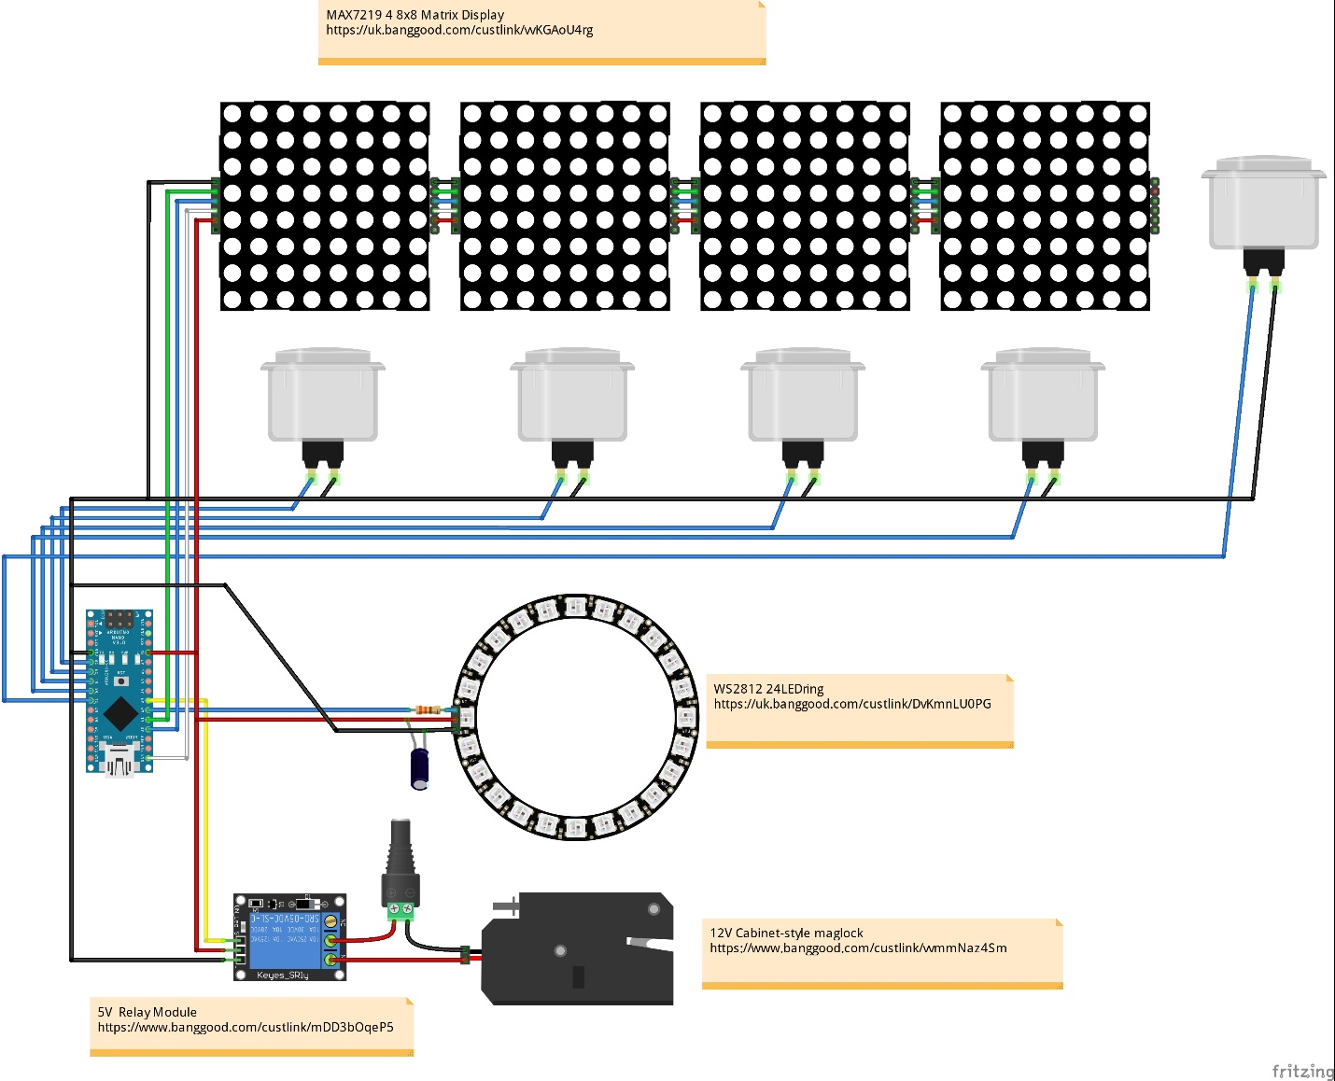

**UPUTE ZA OTKLJUČIVANJE:**

Kako bi se došlo to koda, natjecatelji moraju unesti sa prekidačima određeni niz brojeva ili niz znakova. Svaki prekidač označen **CRVENOM** bojom od 1 do 4 korisiti se kako bi se unijela određena znak ili broj na određenoj poziciji na četiri ekrana koji su označeni brojevima od 1 do 4 sa **PLAVOM** bojom.Broj 5 označen sa **ZELENOM** bojom je **glavni prekidač**. 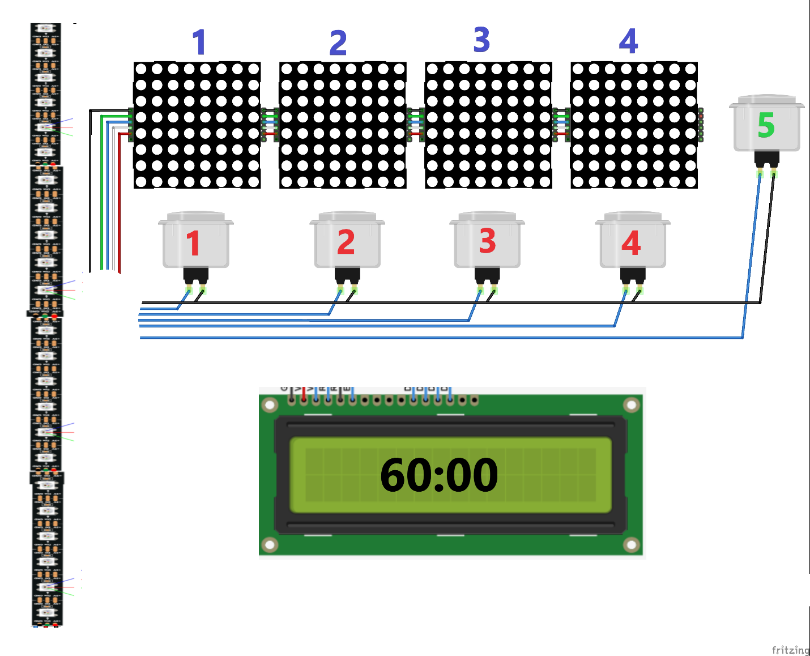

**PRIMJER PRVE KOMBINACIJE:**

Recimo da je jedan od natjecatelja unio kombinaciju **0 0 0 0** . Kada se stisne **glavni prekidač** (broj 5 ) upalit će se **samo ¼ dužine letvice zelenom bojom.** To nam govori da trenutačno stanje je tako **da samo jedan** od ovih četiri brojeva ( znaka ) se nalazi na pravom mjestu mjestu i **da je to prava znamenka (znak) na pravom mjestu koja će se korisiti u konačnom kodu**. Ko je to pozicija , to sami natjecatelji moraju otkriti dalje sa nekim drugim kombinacijama na ekranima.

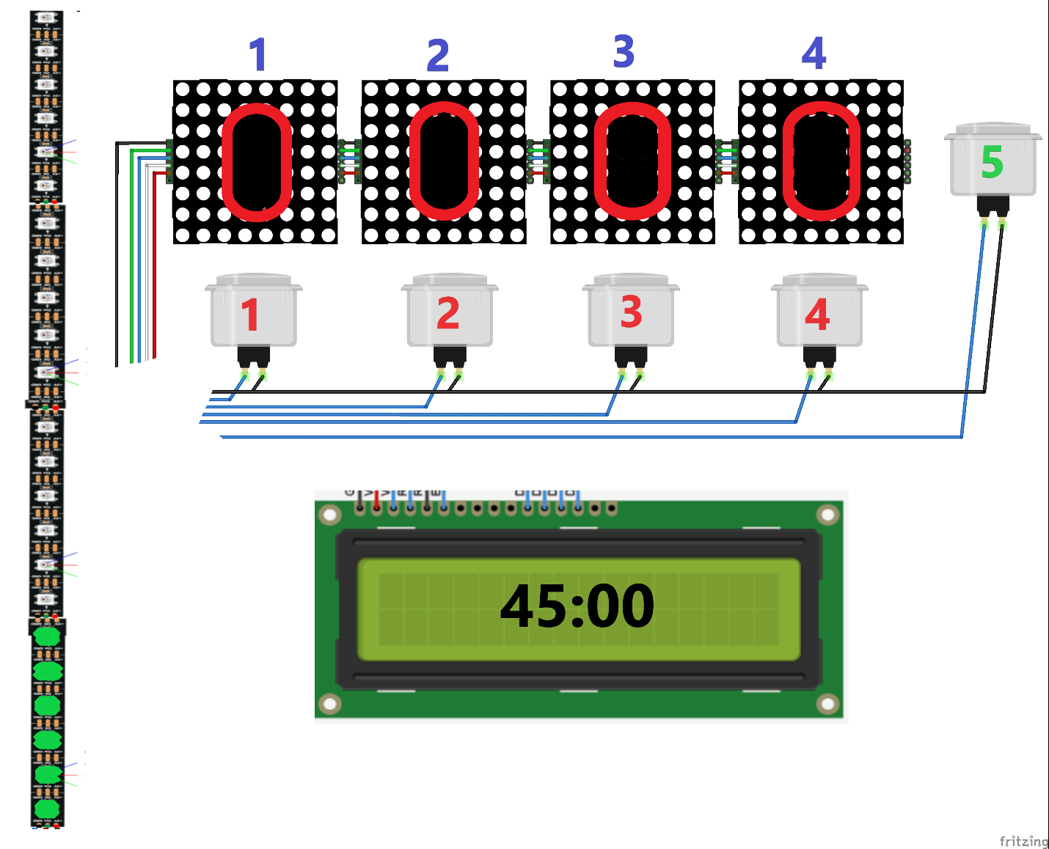

**PRIMJER DRUGE KOMBINACIJE:**

Recimo da je jedan od natjecatelja unio kombinaciju **0 1 2 3** . Kada se stisne **glavni prekidač** (broj 5 ) upalit će se **samo ½ dužine letvice, a treći dio ¼ dužine letvice je označeno žutom bojom i „blinka“.** To nam govori da trenutačno stanje je tako **da su samo dva broja (znaka)** od ovih četiri brojeva (znaka), **prave znamenke na pravom mjestu koje će se korisiti u konačnom kodu**, dok je jedan od tih brojeva **je prava znamenka ali na krivom mjestu**. Ko je to pozicija , to sami natjecatelji moraju otkriti dalje sa nekim drugim kombinacijama na ekranima.

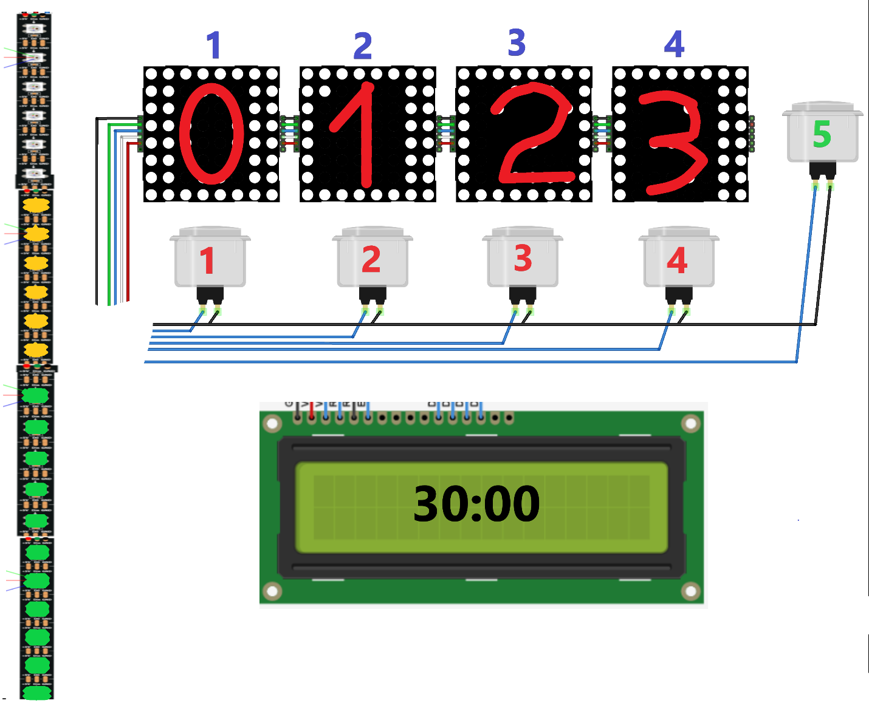

**PRIMJER KONAČNE KOMBINACIJE:**

Recimo da je jedan od natjecatelja unio kombinaciju **0 3 2 4** . Kada se stisne **glavni prekidač** (broj 5 ) upalit će se **sve ledice zelenom bojom.**U tom trenutku na LCD ekranu će se ispisati poruka **„GOTOVO“** i time je ovaj zadatak (Final Stage) gotov i završili ste igru prije isteka vremena.

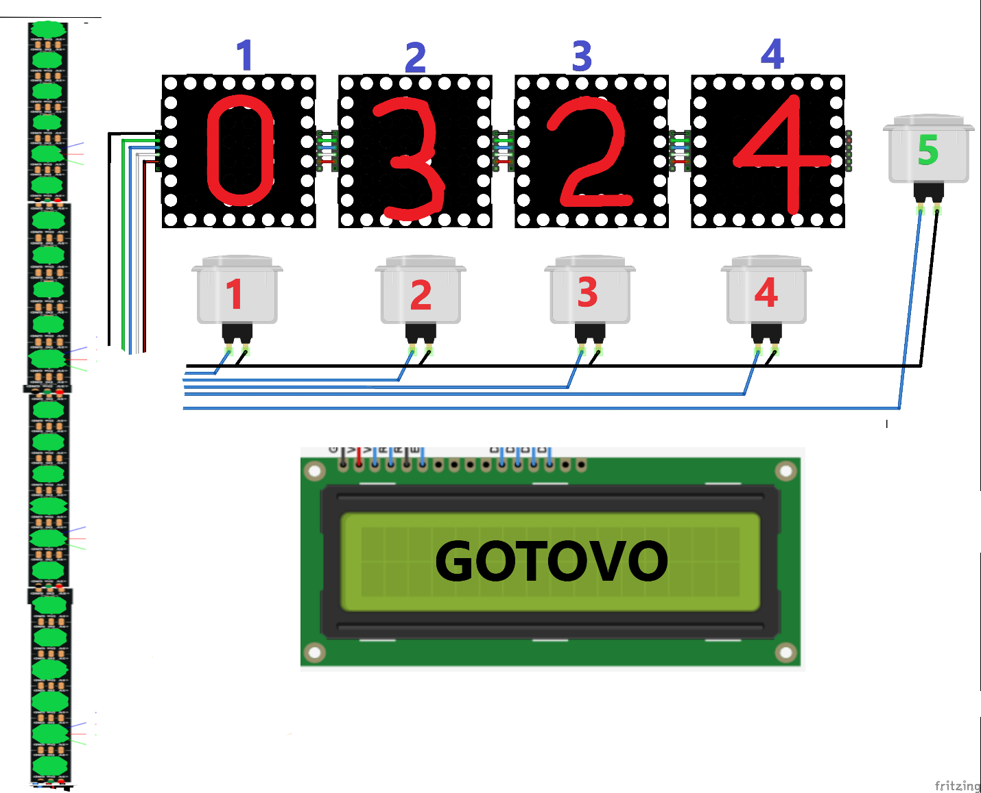

**KOMPONENTE POTREBNO ZA OVO SU:**

Arduino Nano

MAX7219 4x 8x8 Matrix Display

WS2812B 24LED "Neopixel" ring

5V relay module

12V cabinet-style failsafe maglock

4 x Arcade pushbutton switch